 | Demogrāfiskajā statistikā apskata pastāvīgo iedzīvotāju galvenās vecuma grupas (līdz darbspējas vecumam, darbspējas vecumā un virs darbspējas vecuma), kas tiek noteiktas atbilstoši attiecīgo gadu likumdošanā noteiktajam darbspējas un pensijas vecumam.
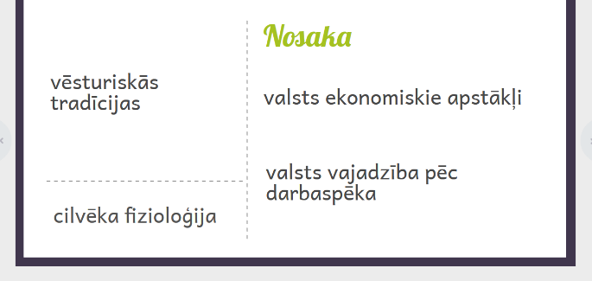 | Darbspējas vecuma robežas tiek noteiktas, ņemot vērā cilvēka fizioloģiju, vēsturiskās tradīcijas un galvenokārt valsts ekonomiskos apstākļus un vajadzību pēc darbaspēka.
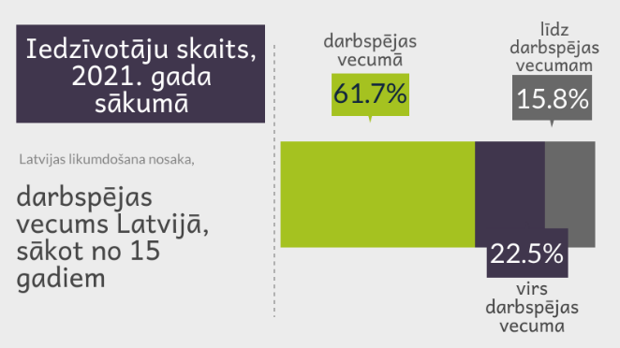 | Avots:  - CSP datubāze IRD010  - Darba likums, 37. pants.  - Likums "Par valsts pensijām", 8.1. punkts.
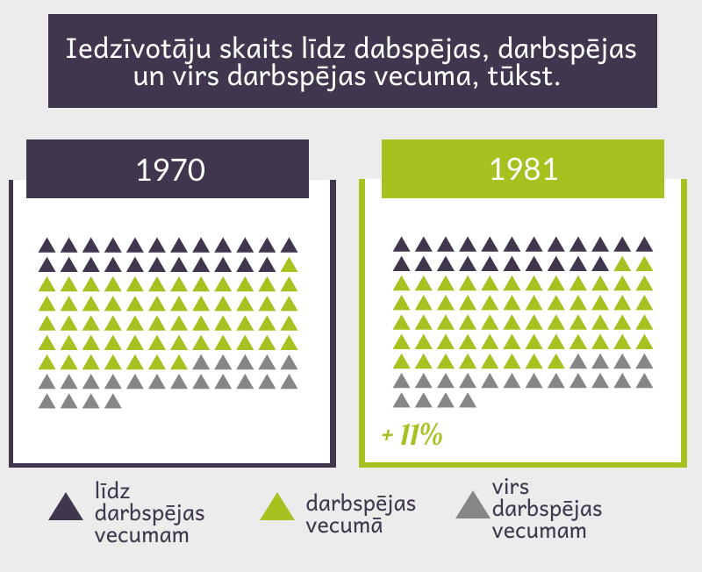 | Avots: CSP datubāze IRD010
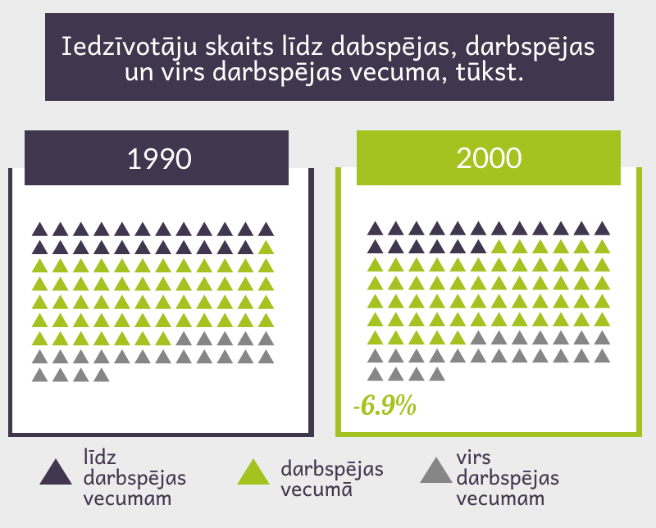
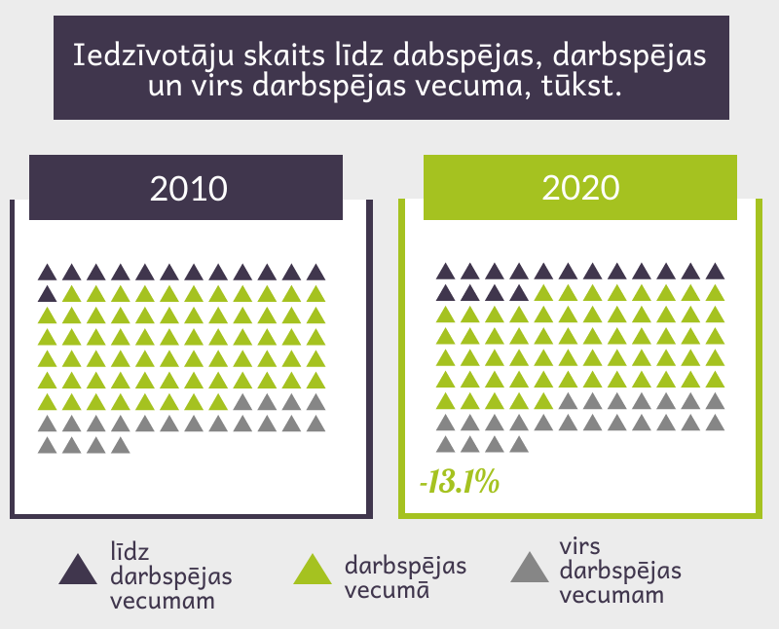

 | Līdz darbspējas vecumam |  | Darbspējas vecumā |  | Virs darbspējas vecuma
 | Iedzīvotāju skaits | Īpatsvars, % | Iedzīvotāju skaits | Īpatsvars, % | Iedzīvotāju skaits | Īpatsvars, %
1970 | 544268 | 23.1 | 1321079 | 56.2 | 486556 | 20.7
1981 | 549662 | 21.9 | 1464585 | 58.2 | 500393 | 19.9
1990 | 607269 | 22.8 | 1506940 | 56.5 | 553931 | 20.7
2000 | 428082 | 18.0 | 1402249 | 58.9 | 551384 | 23.1
2010 | 300294 | 14.2 | 1372691 | 64.7 | 447519 | 21.1
2020 | 305188 | 16.0 | 1161169 | 60.9 | 441318 | 23.1
2021 | 302978 | 16.0 | 1171880 | 61.9 | 418365 | 22.1

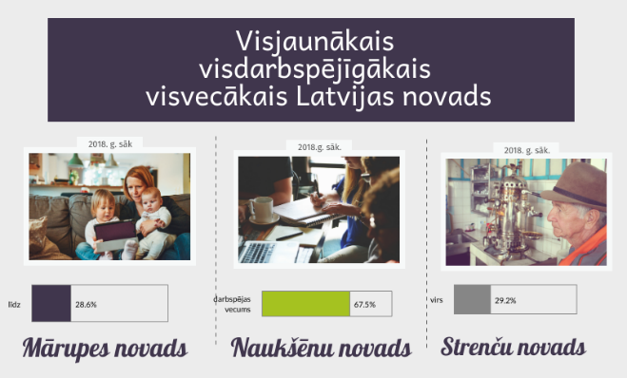 | 2021. gada sākumā visvairāk darbspējīgo iedzīvotāju īpatsvars no administratīvajā teritorijā dzīvojošiem reģistrēts Naukšēnu novadā (67.5% no iedzīvotājiem), visjaunākais Latvijas novads ir Mārupe (28.5%), bet visvecākais ar visvairāk iedzīvotājiem virs darbspējas vecuma ir Strenču novadā (29.2%).  Avots: CSP datubāze IRD010

 | Līdz darbspējas vecumam | Darbspējas vecumā | Virs darbspējas vecuma
Aglonas novads | 10.3 | 64.5 | 25.1
Mārupes novads | 28.6 | 62.0 | 9.4
Naukšēnu novads | 13.7 | 67.5 | 18.8
Strenču novads | 13.3 | 57.5 | 29.2
viszemākais rādītājs
visaugstākais rādītājs

